Міністерство освіти і науки України
Львівський національний університет імені Івана Франка
Факультет електроніки та комп’ютерних технологій

Звіт
Про виконання лабораторної роботи №3 з Веб програмування на стороні
сервера
Робота з Node.js, npm. Практика програмування на JavaScript

Виконав:
Студент групи ФЕІ-23
Лесів Тарас Ігорович
Перевірив:
доц. Чмихало Олег Сергійович

Львів 2026
Лабораторна робота №3
Мета: навчитися створювати npm-проєкт, установлювати залежності, працювати з аргументами командного рядка засобами Commander, читати вкладені дані з JSON-файлу та коректно обробляти помилки.
Варіант 1. Предметна область: «Розклад занять». Потрібно реалізувати заняття за обраний день; пошук занять викладача з можливістю залишити лише дистанційні; розклад чисельника або знаменника з урахуванням щотижневих занять.
Хід роботи
Для лабораторної роботи я підготував окремий репозиторій:
https://github.com/TarasLesiv/lab3-schedule-cli
Усі команди я виконував у Git Bash (MINGW64) на Windows 11. Спочатку я перевірив установлені програми (див. Додаток А):
$ node --version
v24.21.0
$ npm --version
11.19.0
$ git --version
git version 2.55.0.windows.5
$ jq --version
jq-1.8.2
Проєкт створено й залежність установлено командами:
$ npm init -y
$ npm install commander
$ npm list commander --depth=0
`-- commander@14.0.3
Commander є єдиним стороннім пакетом; файл читається вбудованим модулем node:fs.
У package.json я додав тип модулів ESM і сценарії start та test. Основний зміст файла:
{
"name": "lab3-schedule-cli",
"version": "1.0.0",
"type": "module",
"scripts": {
"start": "node index.js",
"test": "node --test"
},
"dependencies": { "commander": "^14.0.3" }
}
Структура проєкту має такий вигляд:
lab3-schedule-cli/
├── .gitignore
├── data.json
├── index.js
├── package.json
├── package-lock.json
├── README.md
├── report-lab3.docx
├── docs/
└── test/cli.test.js
Файл schedule.txt із попередньої роботи перейменовано на data.json; значення полів не змінювалися. Документ містить групу, курс і масив schedule. Кожен день має вкладений масив lessons, а кожна пара – об’єкти numerator і denominator або null. Синтаксична перевірка дала код 0 (див. Додаток А):
$ jq empty data.json
$ echo $?
0
До першого коміту я задав локальне ім’я автора «Тарас Лесів lab3». Історія містить більше п’яти окремих комітів (див. Додаток А):
ffd028d docs: add complete laboratory report
9e09520 docs: add usage guide and command outputs
4e0fb5c test: add CLI integration tests
ada7bee feat: implement schedule CLI commands
328e630 data: add validated schedule JSON
e872a64 chore: initialize npm project and add commander
Програма має назву schedule-cli, опис, версію 1.0.0 та україномовну довідку. Глобальна опція -f, --file <path> працює з кожною командою. Без неї читається data.json; інший файл можна передати перед або після команди:
$ node index.js --file other.json list
$ node index.js list --file other.json
Серед загальних можливостей є:
1. Перелік. Команда list показує стислий список днів, а опція --limit обмежує їх кількість (див. Додаток B):
$ node index.js list --limit 3
Група: ФЕІ-23 | Курс: 2
Показано днів: 3 із 5
Основним елементом обрано день, оскільки саме дні є елементами верхнього масиву schedule. Для кожного дня підраховується кількість непорожніх пар чисельника і знаменника.
2. Один елемент. Команда show має обов’язковий аргумент <day> і друкує весь знайдений день у форматі JSON (див. Додаток B):
$ node index.js show Понеділок
{
"day": "Понеділок",
"lessons": [ ... ]
}
Назва дня зрозуміліша за числовий індекс і не залежить від порядку елементів у масиві. Пошук виконується без урахування регістру.
3. Команда field має два обов’язкові аргументи: день і крапковий шлях до поля. Індекс масиву також є частиною шляху (див. Додаток C):
$ node index.js field Понеділок lessons.0.numerator.subject
Математичний аналіз
$ node index.js field Понеділок lessons.2.numerator
null
Для перевірки кожного фрагмента шляху використано Object.hasOwn(). Тому наявне значення null успішно виводиться, а відсутнє поле дає повідомлення про помилку та код завершення 4. Я не використовував JSONPath, бо це вимагало б додаткового стороннього пакета.
Можливості варіанта 1:
1. Заняття за обраний день. Команда day приймає обов’язковий аргумент <day>. Опція --week може мати значення numerator, denominator або both; стандартне значення – both (див. Додаток D):
$ node index.js day Четвер
День: Четвер | Режим: both
...
Знайдено занять: 3
Якщо об’єкти numerator і denominator однакові, пара є щотижневою та в режимі both друкується один раз із позначкою «щотижня». Одна команда з опцією обрана замість трьох майже однакових команд для різних типів тижня.
2. Заняття викладача. Команда teacher приймає обов’язковий аргумент <name>. Дозволено вказати частину прізвища, а прапорець --remote залишає тільки об’єкти з isRemote: true:
$ node index.js teacher Чмихало --remote
... Веб-програмування (Практична) ... дистанційно
Знайдено занять: 1
3. Команда week приймає обов’язковий аргумент numerator або denominator. Опція --day <day> за потреби обмежує результат одним днем (див. Додаток E):
$ node index.js week denominator --day Четвер
Розклад: знаменник
Четвер | 2 пара | 10:10-11:30 | щотижня
Четвер | 3 пара | 11:50-13:10 | знаменник
Знайдено занять: 2
Щотижнева пара входить до обох типів тижня. Окреме поле weekly до data.json не додавалося, тому що наявна структура вже подає таке заняття однаковими об’єктами чисельника і знаменника.
Інтерфейс програми
Засіб | Обране рішення | Розглянута альтернатива
--file <path> | глобальна опція, data.json за замовчуванням | дублювати опцію в кожній команді
list --limit | необов’язкова опція з додатним числом | обов’язковий аргумент кількості
show <day> | назва дня без урахування регістру | нестійкий числовий індекс
field <path> | універсальна крапкова нотація | окрема опція для кожного поля
day --week | одна команда, три режими | три окремі команди
teacher --remote | пошук за частиною та логічний прапорець | точний збіг і текстове true/false
week <type> | тип тижня – обов’язковий аргумент | дві команди week-numerator/week-denominator
Далі я перевірив усі команди, аргументи, опції та прапорці, а також глобальну опцію шляху. Для очікуваних помилок стек викликів не виводиться. Застосовано такі коди завершення: 0 – успіх; 1 – помилка файла, JSON або структури; 2 – неправильне значення параметра; 4 – елемент чи поле не знайдено.
Перевірка помилкових викликів (див. Додаток F):
$ node index.js --file missing.json list # код 1
$ node index.js --file invalid.json list # код 1
$ node index.js show Неділя # код 4
$ node index.js field Понеділок lessons.99.x # код 4
$ node index.js list --limit abc # код 2
$ node index.js show # ненульовий код
$ node index.js list --unknown # ненульовий код
Для додаткової перевірки я створив 16 інтеграційних тестів на вбудованому модулі node:test. Вони охоплюють шість можливостей, довідку, глобальну опцію --file, null, відсутнє поле та всі помилки з методички:
$ npm test
# tests 16
# pass 16
# fail 0
Після успішного тестування я видалив каталог залежностей і відновив його:
$ rm -rf node_modules
$ npm install
$ npm test
Результат залишився тим самим. Це підтверджує, що node_modules не потрібно зберігати в Git: усі залежності відновлюються за package.json і package-lock.json.
Повний текст index.js наведено в Додатку G. У репозиторії також містяться data.json, автоматичні тести, README та відповіді на теоретичні питання.

Висновок: На даній лабораторній роботі я зрозумів роботу Node.js, npm, Commander і обробку JSON із командного рядка. Найскладнішим було правильно опрацювати вкладені поля та помилки; частина з великою кількістю перевірок здалася трохи громіздкою, але загалом завдання було корисним для розуміння роботи CLI-програм.
Додаток А
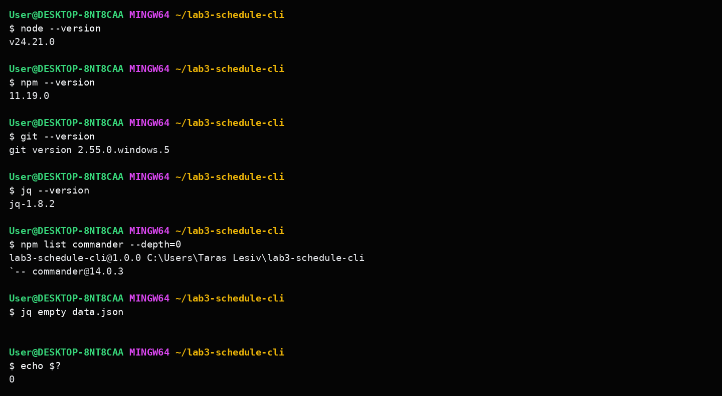
Рисунок А1 – Версії Node.js, npm, Git, jq і Commander; перевірка data.json.
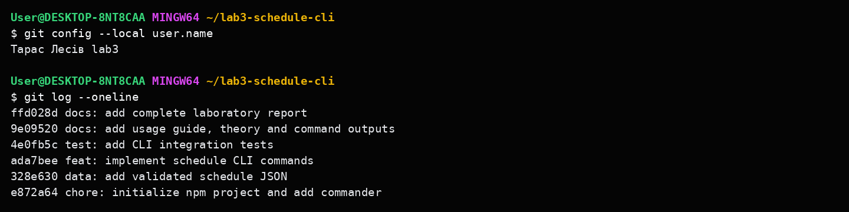
Рисунок А2 – Локальне ім’я користувача Git та історія комітів.

Додаток B
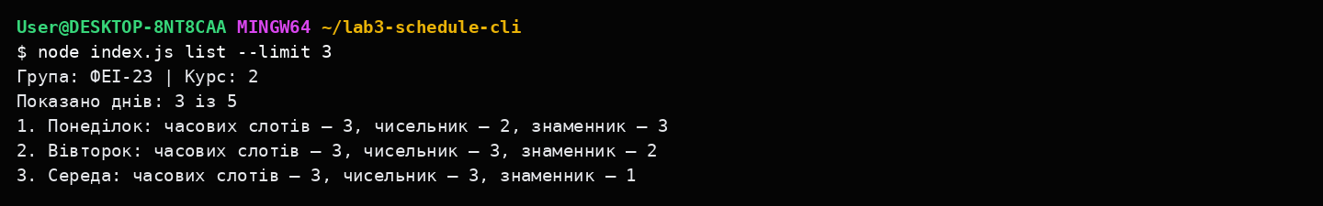
Рисунок B1 – Стислий перелік днів з опцією --limit.
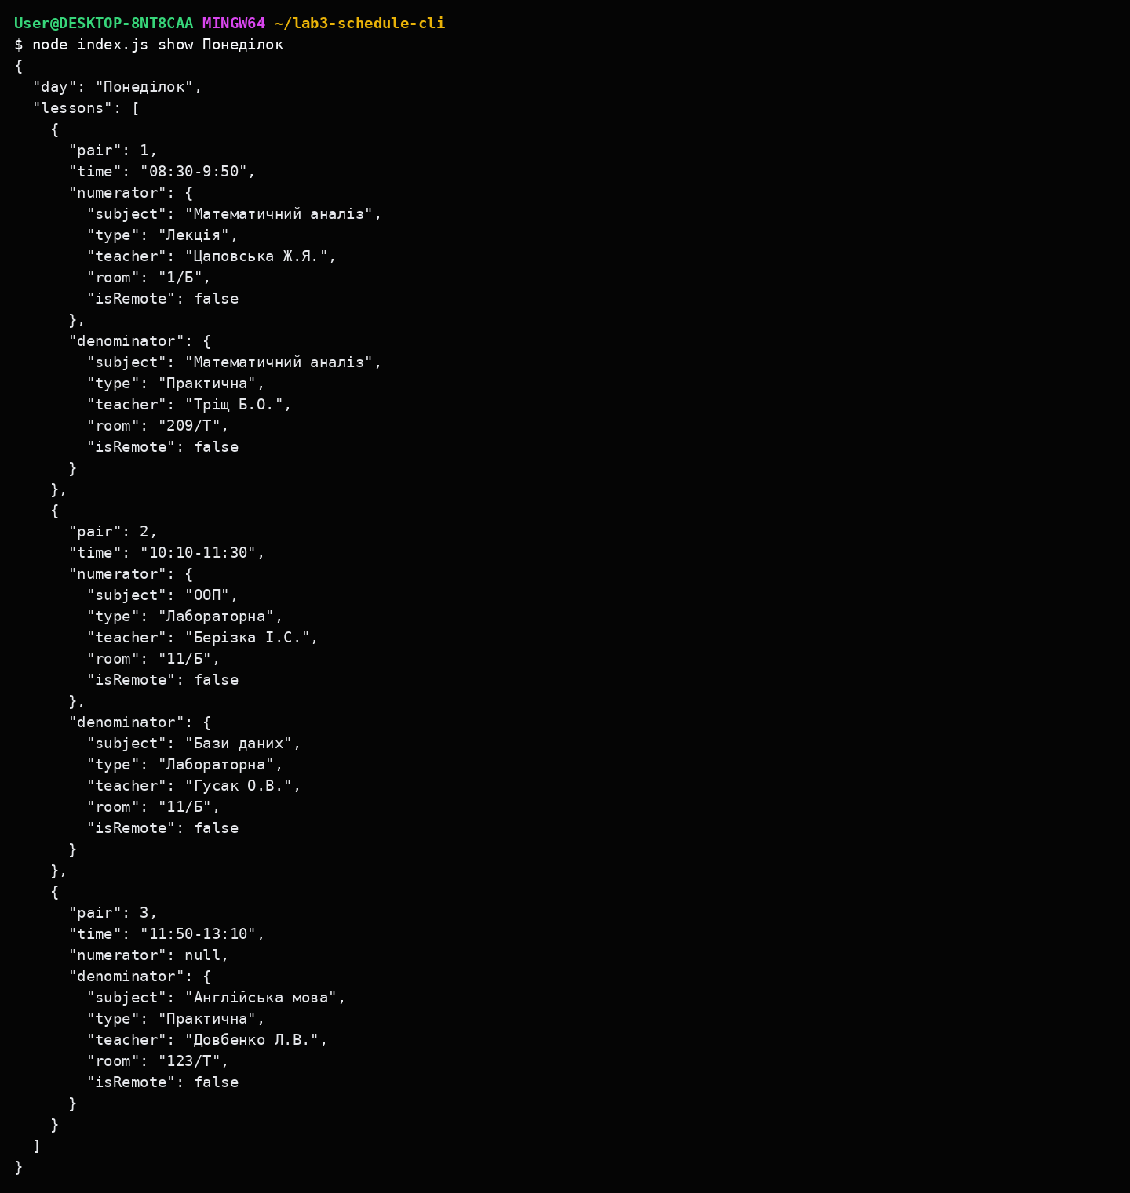
Рисунок B2 – Повний об’єкт дня, отриманий командою show.

Додаток C
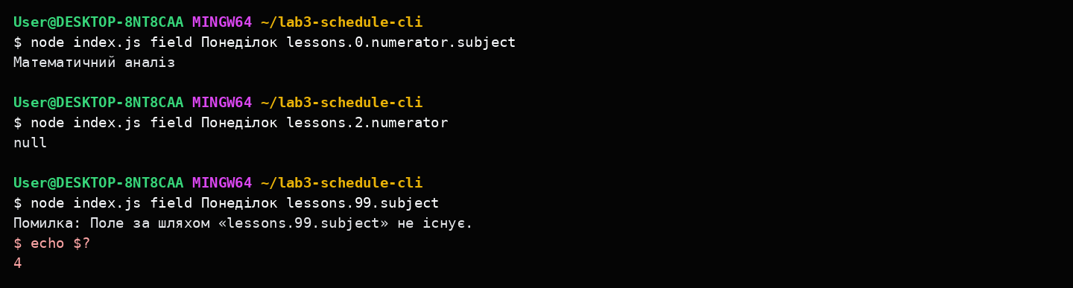
Рисунок C1 – Вкладене поле, значення null і помилка відсутнього поля.
Додаток D
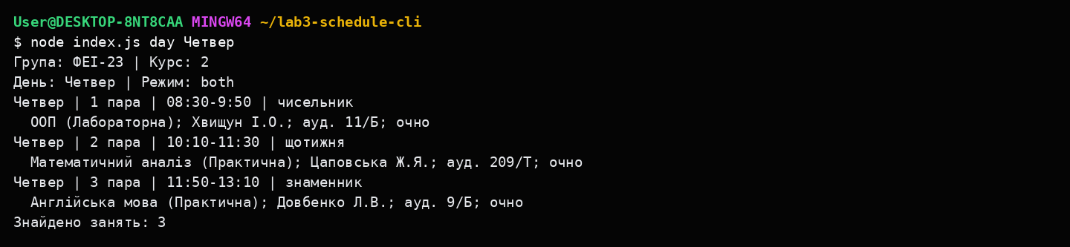
Рисунок D1 – Заняття за четвер з урахуванням щотижневої пари.
Додаток E
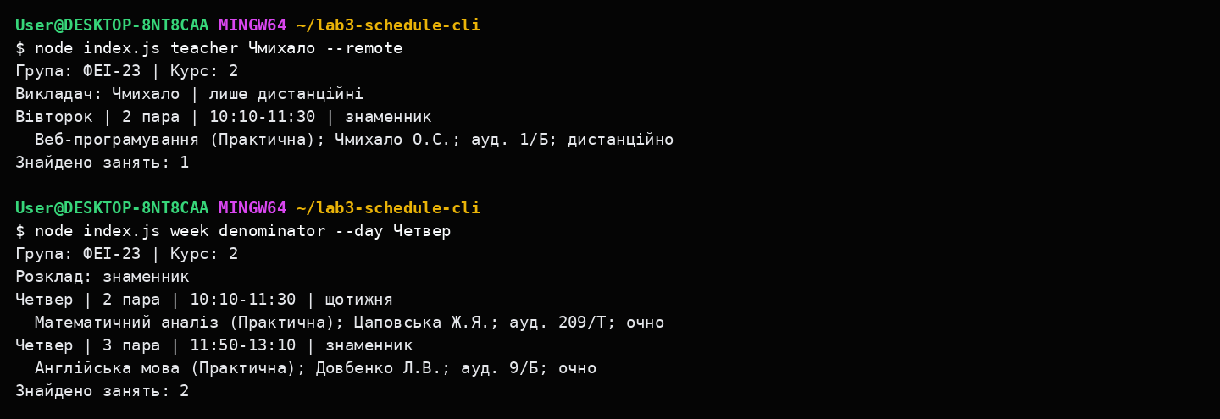
Рисунок E1 – Дистанційні заняття викладача та розклад знаменника.

Додаток F
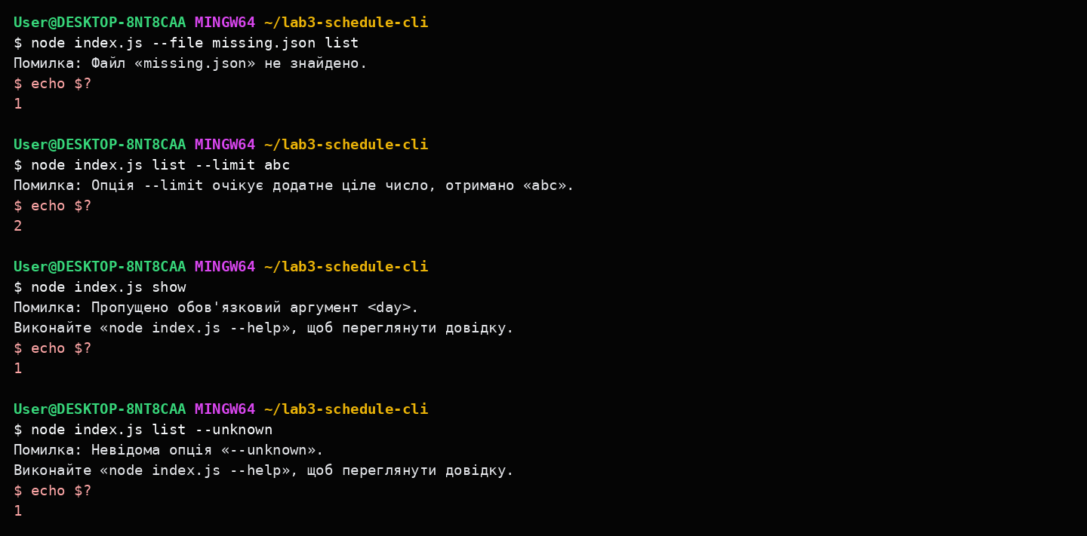
Рисунок F1 – Обробка помилкових викликів і коди завершення.
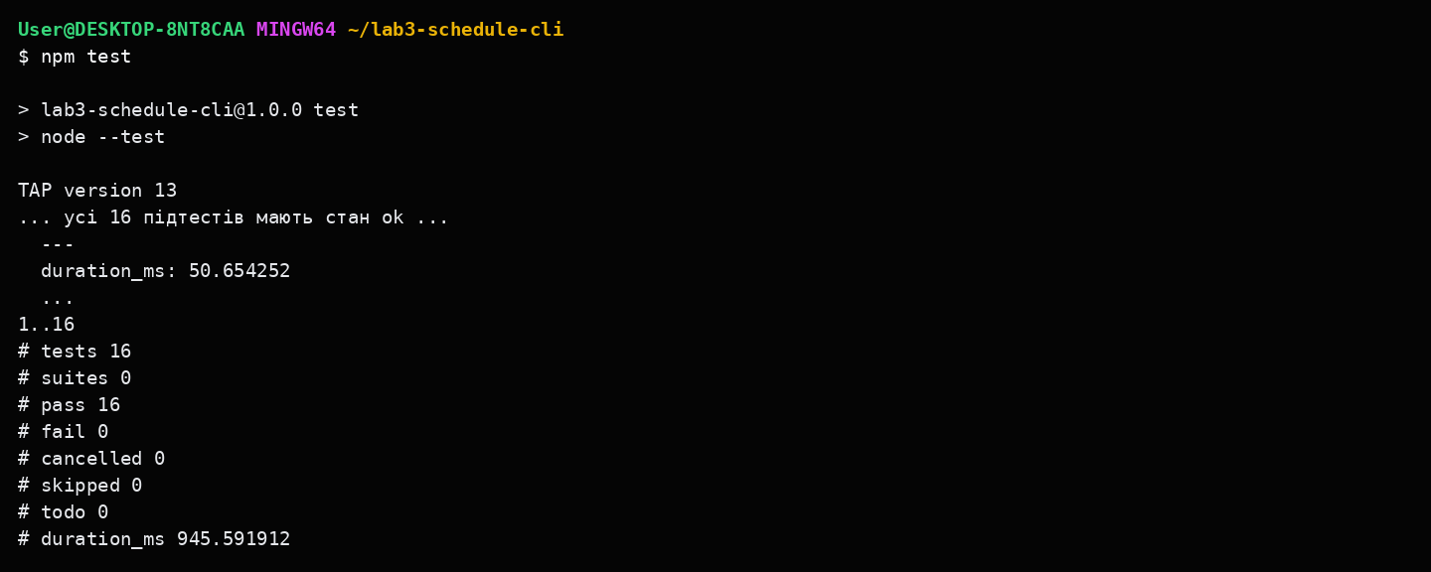
Рисунок F2 – Результат автоматичного тестування: 16 тестів пройдено.

Додаток G
Повний текст файлу index.js
#!/usr/bin/env node
import { Command, CommanderError } from 'commander';
import { readFileSync } from 'node:fs';
import { resolve } from 'node:path';
const DEFAULT_FILE = 'data.json';
const WEEK_TYPES = ['numerator', 'denominator'];
class CliError extends Error {
constructor(message, exitCode = 1) {
super(message);
this.name = 'CliError';
this.exitCode = exitCode;
}
}
function formatHelp(command, helper) {
const rows = (items, term, description) => {
if (items.length === 0) return '';
const terms = items.map(term);
const width = Math.max(...terms.map((item) => item.length));
return items
.map((item, index) => ` ${terms[index].padEnd(width)} ${description(item)}`)
.join('\n');
};
const sections = [];
sections.push(`Використання: ${helper.commandUsage(command)}`);
const description = helper.commandDescription(command);
if (description) sections.push(description);
const args = helper.visibleArguments(command);
if (args.length > 0) {
sections.push(
`Аргументи:\n${rows(
args,
(arg) => helper.argumentTerm(arg),
(arg) => helper.argumentDescription(arg),
)}`,
);
}
const options = helper.visibleOptions(command);
if (options.length > 0) {
sections.push(
`Опції:\n${rows(
options,
(option) => helper.optionTerm(option),
(option) => helper.optionDescription(option),
)}`,
);
}
const commands = helper.visibleCommands(command);
if (commands.length > 0) {
sections.push(
`Команди:\n${rows(
commands,
(subcommand) => helper.subcommandTerm(subcommand),
(subcommand) => helper.subcommandDescription(subcommand),
)}`,
);
}
return `${sections.join('\n\n')}\n`;
}
function translateCommanderError(error) {
const message = error.message ?? '';
let match;
if ((match = message.match(/missing required argument '([^']+)'/))) {
return `Пропущено обов'язковий аргумент <${match[1]}>.`;
}
if ((match = message.match(/unknown option '([^']+)'/))) {
return `Невідома опція «${match[1]}».`;
}
if ((match = message.match(/unknown command '([^']+)'/))) {
return `Невідома команда «${match[1]}».`;
}
if ((match = message.match(/option '([^']+)' argument missing/))) {
return `Для опції «${match[1]}» не вказано значення.`;
}
if (message.includes('too many arguments')) {
return 'Передано забагато аргументів.';
}
return message.replace(/^error:\s*/i, '') || 'Некоректний виклик програми.';
}
function isObject(value) {
return value !== null && typeof value === 'object' && !Array.isArray(value);
}
function validateData(data) {
if (!isObject(data)) {
throw new CliError('Корінь JSON-документа має бути об’єктом.');
}
if (typeof data.group !== 'string' || data.group.trim() === '') {
throw new CliError('Поле «group» має бути непорожнім рядком.');
}
if (!Number.isInteger(data.course) || data.course < 1) {
throw new CliError('Поле «course» має бути додатним цілим числом.');
}
if (!Array.isArray(data.schedule)) {
throw new CliError('Поле «schedule» має бути масивом.');
}
data.schedule.forEach((day, dayIndex) => {
if (!isObject(day) || typeof day.day !== 'string' || !Array.isArray(day.lessons)) {
throw new CliError(`Некоректна структура дня schedule[${dayIndex}].`);
}
day.lessons.forEach((slot, lessonIndex) => {
const location = `schedule[${dayIndex}].lessons[${lessonIndex}]`;
if (!isObject(slot)) {
throw new CliError(`${location} має бути об’єктом.`);
}
if (!Number.isInteger(slot.pair) || typeof slot.time !== 'string') {
throw new CliError(`${location} повинен містити ціле «pair» і рядок «time».`);
}
for (const weekType of WEEK_TYPES) {
const lesson = slot[weekType];
if (lesson === null) continue;
if (!isObject(lesson)) {
throw new CliError(`${location}.${weekType} має бути об’єктом або null.`);
}
for (const field of ['subject', 'type', 'teacher', 'room']) {
if (typeof lesson[field] !== 'string') {
throw new CliError(`${location}.${weekType}.${field} має бути рядком.`);
}
}
if (typeof lesson.isRemote !== 'boolean') {
throw new CliError(`${location}.${weekType}.isRemote має бути логічним значенням.`);
}
}
});
});
return data;
}
function loadData(filePath) {
const absolutePath = resolve(process.cwd(), filePath);
let text;
try {
text = readFileSync(absolutePath, 'utf8');
} catch (error) {
if (error.code === 'ENOENT') {
throw new CliError(`Файл «${filePath}» не знайдено.`);
}
if (error.code === 'EISDIR') {
throw new CliError(`Шлях «${filePath}» вказує на теку, а не на файл.`);
}
throw new CliError(`Не вдалося прочитати файл «${filePath}»: ${error.message}`);
}
let data;
try {
data = JSON.parse(text);
} catch (error) {
throw new CliError(`Файл «${filePath}» містить некоректний JSON: ${error.message}`);
}
return validateData(data);
}
апострофа. */
function normalize(value) {
return String(value)
.trim()
.toLocaleLowerCase('uk-UA')
.replace(/[’`]/g, "'");
}
function findDay(data, requestedDay) {
const day = data.schedule.find((item) => normalize(item.day) === normalize(requestedDay));
if (!day) {
const available = data.schedule.map((item) => item.day).join(', ');
throw new CliError(`День «${requestedDay}» не знайдено. Доступні дні: ${available}.`, 4);
}
return day;
}
function parsePositiveInteger(value, optionName) {
if (!/^\d+$/.test(String(value)) || Number(value) < 1 || !Number.isSafeInteger(Number(value))) {
throw new CliError(`Опція ${optionName} очікує додатне ціле число, отримано «${value}».`, 2);
}
return Number(value);
}
function parseWeekType(value, allowBoth = false) {
const normalized = normalize(value);
const allowed = allowBoth ? [...WEEK_TYPES, 'both'] : WEEK_TYPES;
if (!allowed.includes(normalized)) {
const names = allowBoth ? 'numerator, denominator або both' : 'numerator або denominator';
throw new CliError(`Невідомий тип тижня «${value}». Використайте ${names}.`, 2);
}
return normalized;
}
function isSameLesson(first, second) {
return first !== null && second !== null && JSON.stringify(first) === JSON.stringify(second);
}
function weekLabel(weekType) {
return {
numerator: 'чисельник',
denominator: 'знаменник',
weekly: 'щотижня',
}[weekType];
}
function printHeader(data) {
console.log(`Група: ${data.group} | Курс: ${data.course}`);
}
function printLesson(dayName, slot, lesson, type) {
const format = lesson.isRemote ? 'дистанційно' : 'очно';
console.log(`${dayName} | ${slot.pair} пара | ${slot.time} | ${weekLabel(type)}`);
console.log(` ${lesson.subject} (${lesson.type}); ${lesson.teacher}; ауд. ${lesson.room}; ${format}`);
}
/** Повертає заняття без дублювання однакової щотижневої пари. */
function lessonOccurrences(day) {
const result = [];
for (const slot of day.lessons) {
if (isSameLesson(slot.numerator, slot.denominator)) {
result.push({ day, slot, lesson: slot.numerator, weekType: 'weekly' });
continue;
}
for (const weekType of WEEK_TYPES) {
if (slot[weekType] !== null) {
result.push({ day, slot, lesson: slot[weekType], weekType });
}
}
}
return result;
}
/** Читає вкладене поле за шляхом на зразок lessons.0.numerator.subject. */
function getByPath(object, path) {
const parts = String(path).split('.');
if (parts.length === 0 || parts.some((part) => part === '')) {
throw new CliError('Шлях до поля не може бути порожнім і не повинен містити порожніх частин.', 2);
}
let current = object;
for (const part of parts) {
if ((isObject(current) || Array.isArray(current)) && Object.hasOwn(current, part)) {
current = current[part];
} else {
throw new CliError(`Поле за шляхом «${path}» не існує.`, 4);
}
}
return current;
}
function printValue(value) {
if (typeof value === 'string') {
console.log(value);
} else {
console.log(JSON.stringify(value, null, 2));
}
}
const program = new Command();
program
.name('schedule-cli')
.description('CLI-програма для роботи з розкладом занять групи (варіант 1).')
.version('1.0.0', '-V, --version', 'Показати версію програми')
.helpOption('-h, --help', 'Показати довідку')
.addHelpCommand('help [command]', 'Показати довідку для команди')
.option('-f, --file <path>', 'Шлях до JSON-файлу з розкладом', DEFAULT_FILE)
.configureHelp({ formatHelp })
.configureOutput({
writeOut: (text) => process.stdout.write(text),
// Стандартні англомовні помилки приховано; нижче вони перекладаються.
writeErr: () => {},
})
.exitOverride();
// стислий перелік основних елементів.
program
.command('list')
.description('Показати стислий перелік днів розкладу')
.option('-l, --limit <number>', 'Обмежити кількість показаних днів')
.action((options) => {
const data = loadData(program.opts().file);
const limit = options.limit === undefined
? data.schedule.length
: parsePositiveInteger(options.limit, '--limit');
const days = data.schedule.slice(0, limit);
printHeader(data);
console.log(`Показано днів: ${days.length} із ${data.schedule.length}`);
days.forEach((day, index) => {
const numeratorCount = day.lessons.filter((slot) => slot.numerator !== null).length;
const denominatorCount = day.lessons.filter((slot) => slot.denominator !== null).length;
console.log(
`${index + 1}. ${day.day}: часових слотів – ${day.lessons.length}, `
+ `чисельник – ${numeratorCount}, знаменник – ${denominatorCount}`,
);
});
});
program
.command('show')
.description('Показати повний JSON одного дня')
.argument('<day>', 'Назва дня тижня, наприклад Понеділок')
.action((dayName) => {
const data = loadData(program.opts().file);
printValue(findDay(data, dayName));
});
program
.command('field')
.description('Показати поле дня за крапковим шляхом')
.argument('<day>', 'Назва дня тижня')
.argument('<path>', 'Шлях, наприклад lessons.0.numerator.subject')
.action((dayName, path) => {
const data = loadData(program.opts().file);
const day = findDay(data, dayName);
printValue(getByPath(day, path));
});
// заняття за обраний день.
program
.command('day')
.description('Показати заняття за обраний день тижня')
.argument('<day>', 'Назва дня тижня')
.option('-w, --week <type>', 'Тип тижня: numerator, denominator або both', 'both')
.action((dayName, options) => {
const data = loadData(program.opts().file);
const day = findDay(data, dayName);
const selectedWeek = parseWeekType(options.week, true);
const types = selectedWeek === 'both' ? WEEK_TYPES : [selectedWeek];
printHeader(data);
console.log(`День: ${day.day} | Режим: ${selectedWeek}`);
let count = 0;
for (const slot of day.lessons) {
for (const weekType of types) {
const lesson = slot[weekType];
if (lesson !== null) {
const label = isSameLesson(slot.numerator, slot.denominator) ? 'weekly' : weekType;
if (label === 'weekly' && weekType === 'denominator' && types.length === 2) continue;
printLesson(day.day, slot, lesson, label);
count += 1;
}
}
}
console.log(`Знайдено занять: ${count}`);
});
program
.command('teacher')
.description('Знайти заняття певного викладача')
.argument('<name>', 'Повне ім’я або його частина, наприклад Чмихало')
.option('-r, --remote', 'Показати лише дистанційні заняття')
.action((name, options) => {
const data = loadData(program.opts().file);
const query = normalize(name);
const matches = data.schedule
.flatMap(lessonOccurrences)
.filter(({ lesson }) => normalize(lesson.teacher).includes(query))
.filter(({ lesson }) => !options.remote || lesson.isRemote);
if (matches.length === 0) {
const suffix = options.remote ? ' серед дистанційних занять' : '';
throw new CliError(`Занять викладача «${name}»${suffix} не знайдено.`, 4);
}
printHeader(data);
console.log(`Викладач: ${name}${options.remote ? ' | лише дистанційні' : ''}`);
matches.forEach(({ day, slot, lesson, weekType }) => {
printLesson(day.day, slot, lesson, weekType);
});
console.log(`Знайдено занять: ${matches.length}`);
});
// розклад чисельника/знаменника зі щотижневими парами.
program
.command('week')
.description('Показати розклад для чисельника або знаменника')
.argument('<type>', 'Тип тижня: numerator або denominator')
.option('-d, --day <day>', 'Обмежити розклад одним днем')
.action((type, options) => {
const data = loadData(program.opts().file);
const selectedWeek = parseWeekType(type);
const days = options.day ? [findDay(data, options.day)] : data.schedule;
printHeader(data);
console.log(`Розклад: ${weekLabel(selectedWeek)}`);
let count = 0;
for (const day of days) {
for (const slot of day.lessons) {
const lesson = slot[selectedWeek];
if (lesson !== null) {
const label = isSameLesson(slot.numerator, slot.denominator) ? 'weekly' : selectedWeek;
printLesson(day.day, slot, lesson, label);
count += 1;
}
}
}
console.log(`Знайдено занять: ${count}`);
});
async function main() {
try {
if (process.argv.length === 2) {
program.outputHelp();
return;
}
await program.parseAsync(process.argv);
} catch (error) {
if (error instanceof CommanderError) {
if (error.exitCode === 0) return;
console.error(`Помилка: ${translateCommanderError(error)}`);
console.error('Виконайте «node index.js --help», щоб переглянути довідку.');
process.exitCode = error.exitCode || 2;
return;
}
if (error instanceof CliError) {
console.error(`Помилка: ${error.message}`);
process.exitCode = error.exitCode;
return;
}
console.error('Помилка: сталася непередбачена помилка.');
process.exitCode = 1;
}
}
await main();

